**Муниципальное бюджетное дошкольное образовательное учреждение МБДОУ «Детский сад № 6 «Лучик» г. Аргун»**

**Мастер-класс «На лугу».**

**Нетрадиционная техника рисования ластиком**

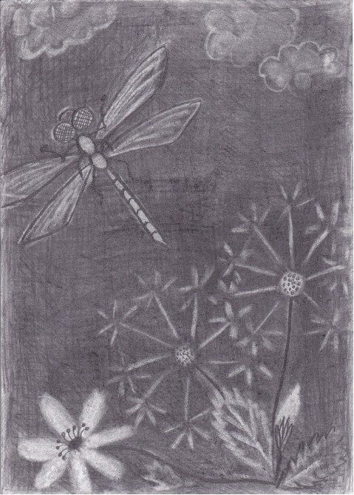

**Воспитатель: Абубакарова А.И.**

Именно в творчестве можно дать ребенку простор для самовыражения: помочь ему в выборе чем **рисовать**, на чем **рисовать и как рисовать**.

Ничто так не увлекает ребенка, как **рисование**, казалось бы, совершенно не предназначенными для этого предметами.

**Ластик** можно использовать не только для удаления ошибок. Это еще и полноценный инструмент для **рисования**, как ни странно это звучит. Этот прием лучше всего подходит для изображения контрастных предметов, в которых присутствуют и очень темные, и очень светлые тона. **Ластик**- отличное средство для создания бликов: кончиком или острым краем **ластика** можно оставлять очень небольшие и точные следы.

Что вам необходимо

• Лист белой бумаги. Роль бумаги в графике не стоит недооценивать. Для **рисования** карандашом не подойдет стандартная бумага для принтеров. Она слишком тонкая. Берём альбомные листы, бумагу для черчения или для акварели. Оптимальным размером для новичка станет формат А4 или А5

• Графитовый карандаш *(простой)*разной жесткости. Например, HB (средней жесткости, B(мягкий, 2В-8В *(более мягкие)*

• **Ластик**. В дополнение к нему можно использовать **ластик-клячка**(кляча- представляет собой специальную легко мнущуюся очищающую резину, имеющую тестообразную консистенцию и высокие адсорбирующие свойства. При применении она захватывает частички графического материала, не повреждая бумагу и не размазывая рисунок. С её помощью, можно передавать полутона и блики в работах).

• Салфетки, ватный диск.

Ваши действия

Довольно сильно нажимая на графитовый *(простой)* карандаш, заштриховываем лист бумаги (заодно потренируетесь держать карандаш и отработаете штриховку, чтобы поверхность была темно-серой, почти черной. Пока не нужно ничего **рисовать**. Просто сделайте белую бумагу черной *(темно серой)*. Не оставляйте никаких пустых, белых точек.

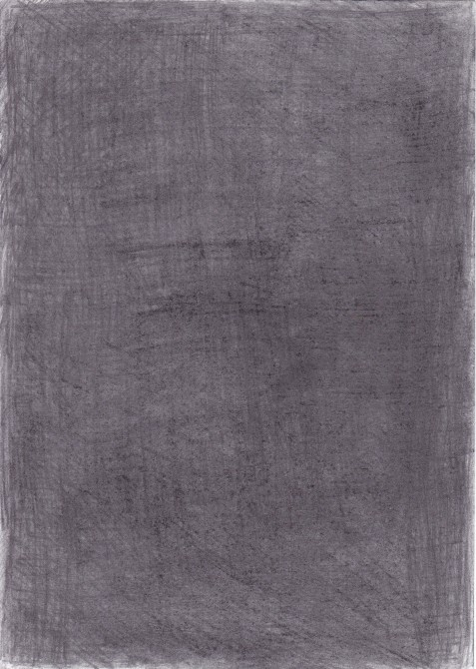

Затем **ластиком***«рисуем»* цветок и бутон.

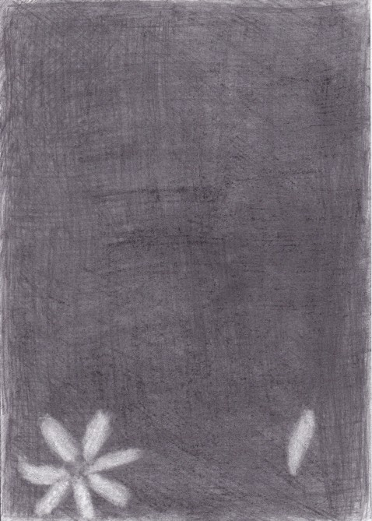

Острым краем **ластика** создаем светлые линии: цветы одуванчика и стрекозу.

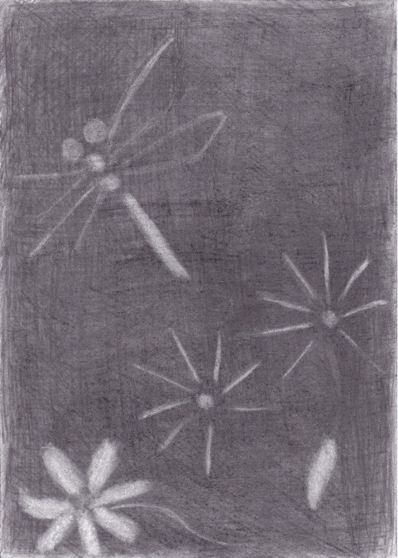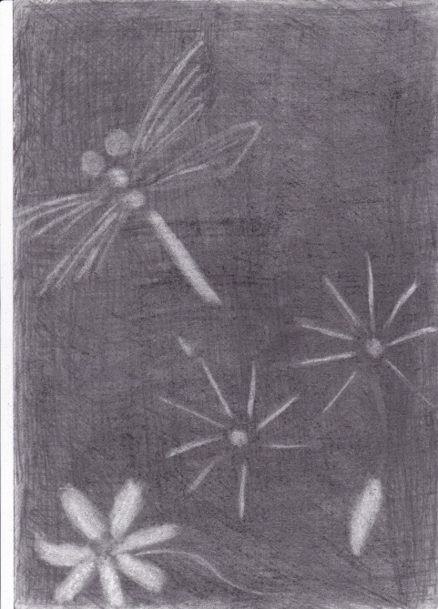

Намечаем контуры облаков.

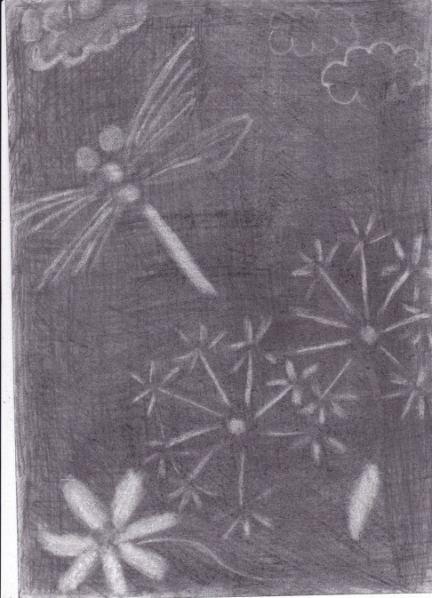

Плоской стороной **ластика осветляем облака**, чтобы показать блики.

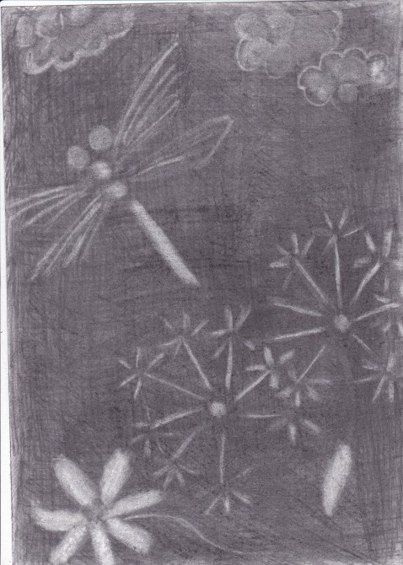

Более мягким карандашом **прорисовываем детали и ластиком дорисовываем листья**.

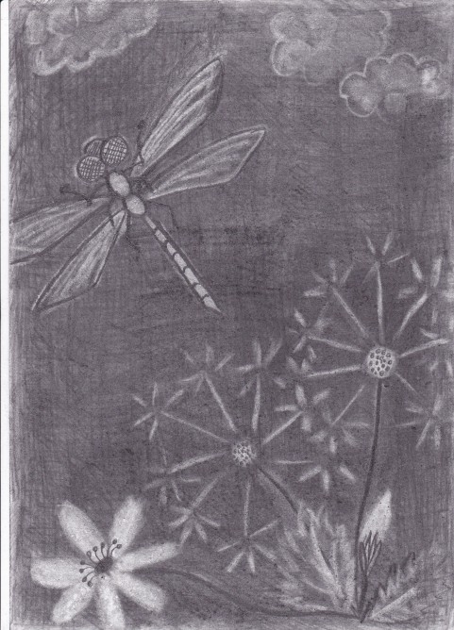

Если вы случайно сотрёте слишком много или у вас не получилось задуманное, то восстановите тон дополнительной штриховкой и нарисуйте заново *(например я исправила листик)*.

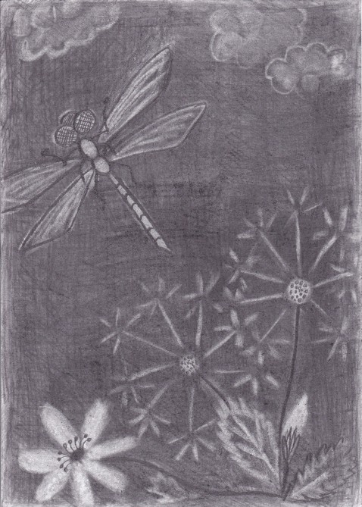

Рисунок на более светлом фоне.

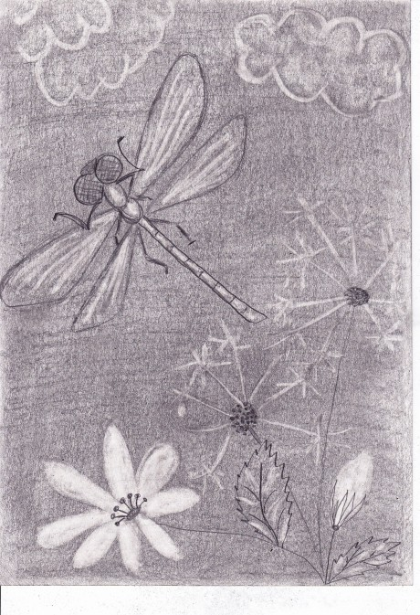

Рекомендации:

• Не забудьте подложить под ладонь листок бумаги, чтобы не растирать штриховку.

• Разные **ластики** оставляют разные следы. Пользуйтесь только простыми или белыми **ластиками**, так как цветные могут оставлять цветные следы на белой бумаге. А еще **ластик пачкается графитом**, и вместо белого тона можно случайно **нарисовать пятно**. Когда **ластик загрязняется**, его можно очистить, либо потерев загрязненный участок о белый лист бумаги, либо аккуратно обрезав грязные края острым ножом.

• Когда закончите **рисовать**, распылите фиксирующее вещество для предотвращения смазывания. Можете попробовать лак для волос, но в некоторых случаях он может испортить картину.

Вот такие картины **нарисовали дети**.

